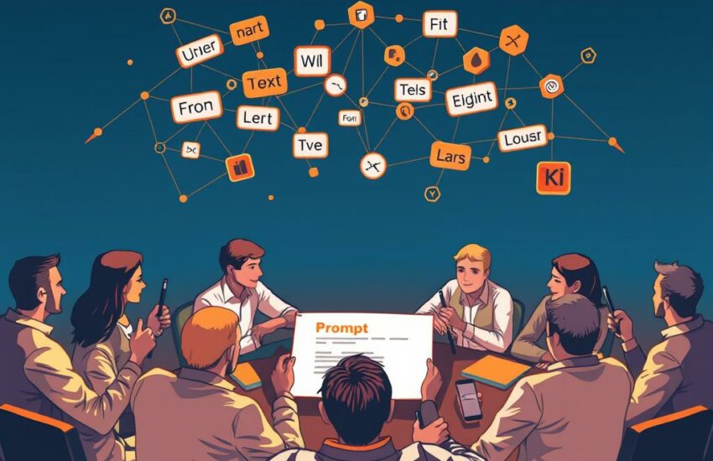

23. September 2025

HumanGPT: Wenn Menschen zum Algorithmus werden – Eine innovative Methode für KI-Bildung
In der beruflichen Bildung stehen wir vor einer besonderen Herausforderung: Wie erklären wir komplexe KI-Technologien so, dass sie nicht nur verstanden, sondern auch erfahrbar werden? Anlässlich des #EBmooc25 habe ich eine von mir gerne verwendete Methode im Detail beschrieben. Die Antwort liegt in einem überraschend einfachen, aber wirkungsvollen Ansatz: HumanGPT – Menschen werden selbst zum Algorithmus eines Chat Bots.
Was zunächst wie ein Gedankenexperiment klingt, entpuppt sich als richtig coole Lernmethode, die abstrakte KI-Konzepte in konkrete, körperliche Erfahrungen verwandelt. Das Beste daran: Du brauchst nur 15-20 Minuten und einen Stift pro Person. In diesem Artikel zeige ich dir, wie du diese Methode sofort in deiner Bildungspraxis einsetzen kannst.

Was ist HumanGPT?
HumanGPT ist eine erfahrungsbasierte Lernmethode, bei der Teilnehmende die Rolle eines Sprachmodells übernehmen und dessen Funktionsweise am eigenen Leib in der Gruppe erfahren. Statt nur über KI zu sprechen, werden die Lernenden selbst zur KI.

Das Grundprinzip
Die Teilnehmenden (ab ca. 6 bis 30 Personen klappt das gut) simulieren in der Gruppe die Token-basierte Verarbeitung von Sprachmodellen:
- Du als Trainer gibst einen Prompt auf einer Moderationskarte vor und erklärst die Parameter des Modells (gewünschte Sprache und Grammatik, sowie sonstige Sprachkonventionen)
- Die Karte wandert reihum durch die Gruppe
- Jede Person schreibt ein Wort dazu und gibt weiter
- Gemeinsam entsteht eine Antwort, Token für Token*
* Token sind natürlich keine Wörter, sondern Wortfragmente. Das ist erstmal für die Methode egal.
Durch diese einfache Simulation werden abstrakte Konzepte wie Tokenisierung, Wahrscheinlichkeitsverteilungen, Kontextfenster und Halluzinationen unmittelbar erfahrbar.

Didaktische Idee
Der HumanGPT-Ansatz macht implizites Wissen explizit: Statt nur über KI zu sprechen, werden die Teilnehmenden selbst zum Chat Bot Algorithmus. Diese Idee geht auf Seymour Papert zurück, der bereits 1980 erkannte, dass abstrakte Konzepte durch konkrete, körperliche Erfahrungen verstehbar werden.
Ähnlich wie bei "Computer Science Unplugged" - wo beispielsweise Binärzahlen durch Aufstehen und Hinsetzen einer Gruppe in einer Reihe dargestellt werden - erleben die Teilnehmenden multisensorisch, was sonst nur theoretisch vermittelt wird. Der HumanGPT-Ansatz erweitert diese Traditionen um die spezifische Token-basierte Simulation und die bewusste Halluzinations-Demonstration – zwei Aspekte, die das implizite Wissen über KI-Funktionsweise explizit und durch multisensorisches Lernen erfahrbar machen.

Die Methode in der Praxis

Was du brauchst (2 Minuten Vorbereitung)
Materialien:
- Einen Stift pro Person
- Leere Moderationskarten oder einfache Zettel (so viele wie Prompts)
- Optional: Stoppuhr oder Timer, damit du die Zeit im Auge behälts!
Kein spezielles Setting nötig:
- Funktioniert im Stuhlkreis, U-Form, in Reihen oder sogar im Stehen (ok, etwas unbequem mit dünnen Zetteln)
- Auch in kleinen Räumen problemlos durchführbar
- Perfekt für spontane Einlagen in bestehende Schulungen
- Funktioniert mit Azubis und auch erfahrenen Führungskräften und allen Menschen in den Erfahrungsstufen dazwischen

Der einfache Ablauf (15-20 Minuten gesamt)

Schritt 1: Prompt vorbereiten (1 Minute)
Du schreibst einen Prompt auf eine Karte, zum Beispiel:
- "Wie funktioniert ein Dosenöffner?"
- "Was macht einen guten Ausbilder aus?"
- "Erkläre mir die Digitalisierung in zwei Sätzen."

Schritt 2: Karte wandern lassen (7 Minuten)
- Erste Person liest den Prompt und schreibt das erste Wort der Antwort dazu
- Karte wandert zur nächsten Person
- Jede Person liest den Prompt, den bisherigen Output und schreibt genau ein Wort dazu
- Weiter geht's reihum, bis die Antwort vollständig ist oder du "Stopp" sagst

Schritt 3: Vorlesen und staunen (2 Minuten)
Die letzte Person liest den Prompt und die entstandene Antwort laut vor – oft mit überraschenden und amüsanten Ergebnissen!

Schritt 4: Kurze Reflexion (optional an dieser Stelle)
- "Was ist euch beim Bearbeiten des Promtes aufgefallen?"
- "Wie habt ihr das nächste Wort gewählt?"
- "Erkennt ihr Parallelen zu eurem favorisierten ChatBot?"

Schritt 5: Halluzinationen provozieren (7 Minuten)
Ja, auch das geht, gut sogar! Nach den einfachen Prompts gibst du einen weiteren Prompt in die Runde, der die Teilnehmenden dazu bringt kreativ zu sein. z.B:
- "Was ist letzten Samstag in Aachen passiert?"
- "Erkläre die neue Ausbildungsordnung für Physiklaboranten Fachrichtung Quantenphysik in einfachen Worten."
Die Teilnehmenden halluzinieren bis der Arzt kommt, versprochen!

Schritt 6: Kurze Reflexion (2-5 Minuten) (obligatorisch an dieser Stelle)
- "Was ist euch beim Bearbeiten der Promts aufgefallen?"
- "Wie habt ihr das nächste Wort gewählt?"
- "Erkennt ihr Parallelen zu eurem favorisierten ChatBot?"
- "Warum war der letzte Prompt so schwierig?"

Variationen für mehr Dynamik

Mehrere Prompts gleichzeitig
Bereite 2-5 verschiedene Karten mit unterschiedlichen Prompts vor und lass sie parallel durch die Gruppe wandern. Das erhöht die Dynamik und jeder ist öfter dran.

Gruppe teilen
Variante A: Du gibst beiden Gruppen den gleichen Prompt – die Ergebnisse sind in der Regel sehr unterschiedlich! Wie im echten ChatBot.
Variante B: Eine Gruppe erstellt Prompts für die andere Gruppe. Das macht besonders Spaß und zeigt, wie wichtig gute Prompts sind. Dauert aber etwas länger, weil das Prompt erstellen und das Ausführen dann getrennt werden muss.

Schwierigkeitsgrade anpassen
- Einfach: "Beschreibt euren Arbeitsplatz"
- Mittel: "Erklärt einem Azubi das Thema Nachhaltigkeit"
- Schwer: "Entwickelt eine Strategie für die Digitalisierung"

Wann Theorie erklären? Du entscheidest!

Theorie vorher (mein Favorit)
Vorteile:
- Teilnehmende verstehen sofort, was sie erleben
- Gezieltes Beobachten während der Übung
- Direkter Transfer von Theorie zu Praxis
Ablauf:
- Erklärung: "So funktionieren Sprachmodelle. z.B. Token, Kontextfenster, Input + Output, Wahrscheinlichkeiten etc."
- HumanGPT-Übung: "Jetzt erlebt ihr es selbst"
- Reflexion: "Was habt ihr wiedererkannt?"

Theorie nachher
Vorteile:
- Unvoreingenommene Erfahrung
- Möglicherweise größere Aha-Effekte
- Induktives Lernen
Ablauf:
- HumanGPT-Übung: "Probiert das mal aus"
- Reflexion: "Was ist passiert?"
- Theorie: "Genau so funktioniert KI"

Variationen für verschiedene Zielgruppen?
Klar kannst du deine Beispiele an die Zielgruppe anpassen, das ist aber in der Regel gar nicht so wichtig, da es hier um das Verstehen der Arbeitsweise der Sprachmodelle geht. Weniger ist in vielen Fällen mehr. Mache es nicht zu kompliziert, der Inhalt der Prompts ist egal.

Die Erkenntnisse: Was Teilnehmende lernen

1. Token-basierte Verarbeitung verstehen
Erkenntnis: "Ach so! KI verarbeitet Text nicht als Ganzes, sondern Wort für Wort"
Praktischer Nutzen:
- Besseres Verständnis für KI-Grenzen
- Bewusstere Prompt-Formulierung
- Realistische Erwartungen an KI-Outputs

2. Wahrscheinlichkeiten erleben
Erkenntnis: "Wir haben immer das wahrscheinlichste nächste Wort gewählt."
Praktischer Nutzen:
- Verständnis für KI-"Kreativität"
- Bewusstsein für Vorhersagbarkeit vs. Innovation
- Strategien für kreativere KI-Nutzung

3. Halluzinationen verstehen
Erkenntnis: "Wir haben plausible, aber falsche Antworten erfunden."
Praktischer Nutzen:
- Kritische Bewertung von KI-Antworten
- Notwendigkeit der Faktenchecks
- Bewusstsein für KI-Limitationen

4. Kontextabhängigkeit spüren
Erkenntnis: "Unsere Antworten hingen stark vom bisherigen Text ab. Das Modell verarbeitet immer alles im Kontextfenster."
Praktischer Nutzen:
- Wichtigkeit guter Prompts
- Rolle von Kontext-Informationen
- Strategien für bessere KI-Interaktion
- Erkenntnis, dass man für neue Themen neue Dialoge nimmt.

Praktische Tipps zur Durchführung

Vorbereitung
- Prompts vorbereiten: ggf. in verschiedenen Schwierigkeitsgraden
- Stifte bereitstellen: Einer pro Person reicht, haben die Teilnehmenden meist selbst in der Tasche
- Zeitrahmen kommunizieren: "Wir machen eine 15/20-Minuten-Übung"
- Offene Haltung fördern: "Wir experimentieren gemeinsam"

Moderation
✅ Do's | ❌ Don'ts
Tempo hoch halten | Zu lange diskutieren lassen
Alle einbeziehen | Einzelne überspringen
Humor zulassen | Zu ernst bleiben
Spontan bleiben | Starr am Plan festhalten
Ergebnisse würdigen | Kritisieren oder bewerten

Häufige Hemmende Situationen aus meiner Praxis
"Mir fällt kein Wort ein" → "Schreib einfach das erste Wort, das dir einfällt und zur vorgegebenen Sprache und Grammatik passt."
"Das ergibt keinen Sinn" → "Perfekt! Genau wie bei Chat Bots manchmal auch."
"Können wir nochmal von vorn?" → "Nein, weiter geht's – Der Chat Bot kann auch nicht zurück."

Integration in bestehende Schulungen

Als Einstieg
- Aufmerksamkeit wecken
- Neugier erzeugen
- Energie in die Gruppe bringen

Als Auflockerung (nach intensiven Theoriephasen)
- Konzentration zurückholen
- Theorie praktisch erleben
- Gruppendynamik stärken

Als Vertiefung (nach KI-Grundlagen)
- Verständnis überprüfen
- Konzepte festigen
- Anwendung üben

Als Abschluss (Zusammenfassung)
- Gelerntes wiederholen
- Positive Erfahrung schaffen
- Motivation für weitere KI-Nutzung

Fazit
Für mich ist HumanGPT eine richtig gute Methode für alle, die KI-Bildung einfach, schnell und wirkungsvoll gestalten wollen. Mit nur 15-20 Minuten Zeit und einem Stift pro Person schaffst du Lernerlebnisse, die nachhaltig wirken.
Die Methode funktioniert, weil sie:
- Extrem einfach umsetzbar ist
- Sofort funktioniert, ohne langes Setup
- Abstrakte Konzepte konkret macht
- Aha-Erlebnisse in Minuten schafft
- Flexibel in jede Schulung (zu Generativer KI) integrierbar ist
Ich persönlich nutze HumanGPT mittlerweile in jeder KI-Schulung – die Begeisterung der Teilnehmenden ist jedes Mal aufs Neue ansteckend. Das Schöne ist: Du kannst sofort anfangen, überall und mit jedem. Du wirst überrascht sein, wie viel deiner Teilnehmenden in kurzer Zeit die Funktionsweise von Chat Bots und LLM verstehen!

Transparenzhinweis
Dieser Artikel wurde mit Unterstützung generativer KI (Claude 4 Sonnet) erstellt. Die Inhalte basieren auf eigenen Erfahrungen mit der HumanGPT-Methode und wurden durch KI-gestützte Strukturierung und Ergänzung für den Blog aufbereitet. Die abschließende redaktionelle Bearbeitung und fachliche Validierung erfolgte durch den Autor.
Das Bild wurde mit DALLE3 mit dem Prompt "Erstelle ein Titelbild zu diesem Blogeintrag über HumanGPT - eine einfache 15-Minuten-Methode wo Menschen mit Stift und Papier zum Algorithmus werden: [Text des Artikels]" erstellt.

Lizenzhinweis
HumanGPT: Wenn Menschen zum Algorithmus werden – Eine innovative Methode für KI-Bildung von Ulrich Ivens ist lizenziert unter einer CC BY-SA 4.0 International Lizenz.
Du willst den Inhalt remixen oder weiterverwenden? Der Markdown Quellcode dieses Beitrags ist zu finden unter: https://gitlab.eldshort.de/uivens/quellcode-blog-cc/-/raw/main/2025/humangpt-wenn-menschen-zum-algorithmus-werden-eine-innovative-methode-fuer-ki-bildung.md

